|  |  |  |  |  |  |  |
| --- | --- | --- | --- | --- | --- | --- |
| Station  „Jakobsstab & Co.“  Gruppenergebnisse | |  | | --- | |  | | Tischnummer |  |  | | --- | |  | | Klasse | |  |

Liebe Schülerinnen und Schüler!

Schon immer haben sich die Menschen Gedanken gemacht, wie man Strecken messen, Entfernungen berechnen und Höhen bestimmen kann. Dabei haben sie allerhand Ideen entwickelt, um ihre Ziel zu erreichen und Werkzeuge konstruiert, die sie bei ihren Vorhaben unterstützen.

In dieser Station lernt ihr ein solches Werkzeug kennen, das bereits im Mittelalter eingesetzt wurde – den Jakobsstab.

Nachdem ihr erarbeitet habt, wie dieser funktioniert, könnt ihr euer Wissen anwenden, indem ihr mit einem exakten, historischen Nachbau eines solchen Jakobsstabes eigene Messungen und Berechnungen im Gelände vornehmt. Außerdem lernt ihr einige weitere Möglichkeiten kennen, wie ihr Messungen im Gelände auch ohne Jakobsstab mit ganz einfachen Hilfsmitteln durchführen könnt.

In diesem Heft habt ihr die Möglichkeit, alle wichtigen Ergebnisse eurer Laborerkundung zu dokumentieren, damit ihr auch in der Schule bzw. zu Hause noch einmal nachvollziehen könnt, was ihr im Mathematik-Labor entdeckt habt und wie ihr dabei vorgegangen seid

Die Simulationen und weiterführende Informationen zum Thema eurer Laborstation findet ihr auf der Internetseite des Mathematik-Labors „Mathe ist mehr“ unter der Adresse [www.mathe-labor.de](http://www.mathe-labor.de/) oder [www.mathe-ist-mehr.de](http://www.mathe-ist-mehr.de/).

Viele Grüße

Das Mathematik-Labor-Team

|  |
| --- |
| Information zum Jakobsstab  Das Modell des Jakobsstabs, das ihr für die Messung verwendet, besteht aus einem 60 cm langen hölzernen Längsstab und einem dazu senkrecht verlaufenden Querstab. Die eine Seite des Querstabes hat eine Länge von 5 cm, die andere eine Länge von 10 cm. Der Querstab kann auf zwei Arten auf den Längsstab geschoben werden, sodass es möglich ist, verschieden hohe Objekte zu messen. Der Querstab lässt sich auf dem Längsstab beliebig verschieben. Um auch zu Hause oder später in der Schule Messungen durchzuführen, erhaltet ihr am Ende der Stationserkundung einen Bastelbogen, mit dem ihr euch leicht selbst einen Jakobsstab herstellen könnt.  Beschreibung: C:\Dokumente und Einstellungen\Martin Dexheimer\Desktop\Jakobsstab_mit_Beschriftungen.jpg |

Um Messungen mit dem Jakobsstab durchführen zu können, habt ihr euch den **zweiten Strahlensatz** erarbeitet.

|  |
| --- |
| Beschreibung: C:\Users\maddin\Downloads\Gluehbirne.pngDer zweite Strahlensatz  Der zweite Strahlensatz gilt immer dann, wenn man eine sogenannte Strahlensatz­figur vorfindet. Diese besteht aus  \_\_\_\_\_\_\_\_\_\_\_\_\_\_\_\_\_\_\_\_\_\_\_\_\_\_\_\_\_\_\_\_\_\_\_\_\_\_\_\_\_\_\_\_\_\_\_\_\_\_\_\_\_\_\_\_\_\_\_\_\_\_\_\_\_\_\_  \_\_\_\_\_\_\_\_\_\_\_\_\_\_\_\_\_\_\_\_\_\_\_\_\_\_\_\_\_\_\_\_\_\_\_\_\_\_\_\_\_\_\_\_\_\_\_\_\_\_\_\_\_\_\_\_\_\_\_\_\_\_\_\_\_\_\_  J:\Mathe-Labor\Station Strahlensaetze\Merkblatt\Zweiter_Strahlensatz.eps  Bei der hier abgebildeten Strahlensatzfigur lautet der zweite Strahlensatz:  \_\_\_\_\_\_\_\_\_\_\_\_\_\_\_\_\_\_\_\_\_\_\_\_\_\_\_\_\_\_\_\_\_\_\_\_\_\_\_\_\_\_\_\_\_\_\_\_\_\_\_\_\_\_\_\_\_\_\_\_\_\_\_\_\_\_\_  \_\_\_\_\_\_\_\_\_\_\_\_\_\_\_\_\_\_\_\_\_\_\_\_\_\_\_\_\_\_\_\_\_\_\_\_\_\_\_\_\_\_\_\_\_\_\_\_\_\_\_\_\_\_\_\_\_\_\_\_\_\_\_\_\_\_\_  \_\_\_\_\_\_\_\_\_\_\_\_\_\_\_\_\_\_\_\_\_\_\_\_\_\_\_\_\_\_\_\_\_\_\_\_\_\_\_\_\_\_\_\_\_\_\_\_\_\_\_\_\_\_\_\_\_\_\_\_\_\_\_\_\_\_\_ |

|  |
| --- |
| **Zur Sicherheit:**  Besprecht eure letzten Ergebnisse, sodass jeder von euch alle Inhalte verstanden hat. Holt im Anschluss eine Laborbetreuerin/einen Laborbetreuer hinzu, der/dem ihr eure Ergebnisse erklärt. (Achtung: Jeder von euch sollte hierzu in der Lage sein!) Erst dann solltet ihr weiterarbeiten! |

Will man mit dem Jakobsstab die Höhe eines Objektes (z.B. eines Baumes oder eines Gebäudes) messen, findet man folgende Messsituation vor:

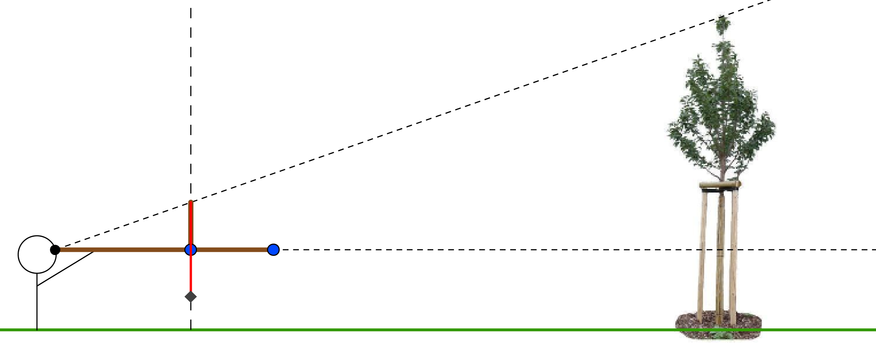

d

h

c

e

a

b

|  |
| --- |
| Beschreibung: C:\Users\maddin\Downloads\Gluehbirne.pngEine Messung mit dem Jakobsstab durchführen  Um in einer Messsituation (wie oben abgebildet) die Höhe h eines Objektes zu be­stimmen, muss man folgende Strecken messen/benötigt man folgende Strecken: ­  \_\_\_\_\_\_\_\_\_\_\_\_\_\_\_\_\_\_\_\_\_\_\_\_\_\_\_\_\_\_\_\_\_\_\_\_\_\_\_\_\_\_\_\_\_\_\_\_\_\_\_\_\_\_\_\_\_\_\_\_\_\_\_\_\_\_\_  \_\_\_\_\_\_\_\_\_\_\_\_\_\_\_\_\_\_\_\_\_\_\_\_\_\_\_\_\_\_\_\_\_\_\_\_\_\_\_\_\_\_\_\_\_\_\_\_\_\_\_\_\_\_\_\_\_\_\_\_\_\_\_\_\_\_\_  Bei der Messung muss man sehr darauf achten, dass  \_\_\_\_\_\_\_\_\_\_\_\_\_\_\_\_\_\_\_\_\_\_\_\_\_\_\_\_\_\_\_\_\_\_\_\_\_\_\_\_\_\_\_\_\_\_\_\_\_\_\_\_\_\_\_\_\_\_\_\_\_\_\_\_\_\_\_  \_\_\_\_\_\_\_\_\_\_\_\_\_\_\_\_\_\_\_\_\_\_\_\_\_\_\_\_\_\_\_\_\_\_\_\_\_\_\_\_\_\_\_\_\_\_\_\_\_\_\_\_\_\_\_\_\_\_\_\_\_\_\_\_\_\_\_  Man kann die Höhe h anschließend so berechnen:  \_\_\_\_\_\_\_\_\_\_\_\_\_\_\_\_\_\_\_\_\_\_\_\_\_\_\_\_\_\_\_\_\_\_\_\_\_\_\_\_\_\_\_\_\_\_\_\_\_\_\_\_\_\_\_\_\_\_\_\_\_\_\_\_\_\_\_  \_\_\_\_\_\_\_\_\_\_\_\_\_\_\_\_\_\_\_\_\_\_\_\_\_\_\_\_\_\_\_\_\_\_\_\_\_\_\_\_\_\_\_\_\_\_\_\_\_\_\_\_\_\_\_\_\_\_\_\_\_\_\_\_\_\_\_ |

|  |
| --- |
| **Zur Sicherheit:**  Besprecht eure letzten Ergebnisse, sodass jeder von euch alle Inhalte verstanden hat. Holt im Anschluss eine Laborbetreuerin/einen Laborbetreuer hinzu, der/dem ihr eure Ergebnisse erklärt. (Achtung: Jeder von euch sollte hierzu in der Lage sein!) Erst dann solltet ihr weiterarbeiten! |

Genau wie beim zweiten Strahlensatz habt ihr auch den ersten Strahlensatz durch das Erkennen ähnlicher Dreiecke in der Strahlensatzfigur hergeleitet. Dabei habt ihr festgestellt, dass auch er sich in verschiedenen Messsituationen als nützlich erweisen kann (z. B. in der Schattenwurf-Aufgabe im Arbeitsheft).

|  |
| --- |
| Beschreibung: Beschreibung: C:\Users\maddin\Downloads\Gluehbirne.pngDer erste Strahlensatz  Auch der erste Strahlensatz gilt immer dann, wenn man eine sogenannte Strahlensatzfigur vorfindet  Beschreibung: F:\Mathe-Labor\Station Strahlensaetze\Merkblatt\Erster_Strahlensatz.eps  Bei der hier abgebildeten Strahlensatzfigur lautet der erste Strahlensatz:  \_\_\_\_\_\_\_\_\_\_\_\_\_\_\_\_\_\_\_\_\_\_\_\_\_\_\_\_\_\_\_\_\_\_\_\_\_\_\_\_\_\_\_\_\_\_\_\_\_\_\_\_\_\_\_\_\_\_\_\_\_\_\_\_\_\_\_  \_\_\_\_\_\_\_\_\_\_\_\_\_\_\_\_\_\_\_\_\_\_\_\_\_\_\_\_\_\_\_\_\_\_\_\_\_\_\_\_\_\_\_\_\_\_\_\_\_\_\_\_\_\_\_\_\_\_\_\_\_\_\_\_\_\_\_  \_\_\_\_\_\_\_\_\_\_\_\_\_\_\_\_\_\_\_\_\_\_\_\_\_\_\_\_\_\_\_\_\_\_\_\_\_\_\_\_\_\_\_\_\_\_\_\_\_\_\_\_\_\_\_\_\_\_\_\_\_\_\_\_\_\_\_ |

|  |
| --- |
| **Zur Sicherheit:**  Besprecht eure letzten Ergebnisse, sodass jeder von euch alle Inhalte verstanden hat. Holt im Anschluss eine Laborbetreuerin/einen Laborbetreuer hinzu, der/dem ihr eure Ergebnisse erklärt. (Achtung: Jeder von euch sollte hierzu in der Lage sein!) Erst dann solltet ihr weiterarbeiten! |

Um Messungen mit dem Daumenspruch durchführen zu können, ist es notwendig, die gültigen Verhältnisgleichungen in einer X-Figur zu kennen.

|  |
| --- |
| Beschreibung: Beschreibung: C:\Users\maddin\Downloads\Gluehbirne.pngDie X-Figur  Eine X-Figur besteht aus\_\_\_\_\_\_\_\_\_\_\_\_\_\_\_\_\_\_\_\_\_\_\_\_\_\_\_\_\_\_\_\_\_\_\_\_\_\_\_\_\_\_\_\_\_\_\_  \_\_\_\_\_\_\_\_\_\_\_\_\_\_\_\_\_\_\_\_\_\_\_\_\_\_\_\_\_\_\_\_\_\_\_\_\_\_\_\_\_\_\_\_\_\_\_\_\_\_\_\_\_\_\_\_\_\_\_\_\_\_\_\_\_\_\_  Auch in einer sogenannten X-Figur gelten die Strahlensätze, denn  \_\_\_\_\_\_\_\_\_\_\_\_\_\_\_\_\_\_\_\_\_\_\_\_\_\_\_\_\_\_\_\_\_\_\_\_\_\_\_\_\_\_\_\_\_\_\_\_\_\_\_\_\_\_\_\_\_\_\_\_\_\_\_\_\_\_\_  \_\_\_\_\_\_\_\_\_\_\_\_\_\_\_\_\_\_\_\_\_\_\_\_\_\_\_\_\_\_\_\_\_\_\_\_\_\_\_\_\_\_\_\_\_\_\_\_\_\_\_\_\_\_\_\_\_\_\_\_\_\_\_\_\_\_\_  J:\Mathe-Labor\Station Strahlensaetze\Merkblatt\X-Figur(allgemein).eps  Bei der hier abgebildeten X-Figur gelten folgende Verhältnisgleichungen:  \_\_\_\_\_\_\_\_\_\_\_\_\_\_\_\_\_\_\_\_\_\_\_\_\_\_\_\_\_\_\_\_\_\_\_\_\_\_\_\_\_\_\_\_\_\_\_\_\_\_\_\_\_\_\_\_\_\_\_\_\_\_\_\_\_\_\_  \_\_\_\_\_\_\_\_\_\_\_\_\_\_\_\_\_\_\_\_\_\_\_\_\_\_\_\_\_\_\_\_\_\_\_\_\_\_\_\_\_\_\_\_\_\_\_\_\_\_\_\_\_\_\_\_\_\_\_\_\_\_\_\_\_\_\_  \_\_\_\_\_\_\_\_\_\_\_\_\_\_\_\_\_\_\_\_\_\_\_\_\_\_\_\_\_\_\_\_\_\_\_\_\_\_\_\_\_\_\_\_\_\_\_\_\_\_\_\_\_\_\_\_\_\_\_\_\_\_\_\_\_\_\_ |

|  |
| --- |
| **Zur Sicherheit:**  Besprecht eure letzten Ergebnisse, sodass jeder von euch alle Inhalte verstanden hat. Holt im Anschluss eine Laborbetreuerin/einen Laborbetreuer hinzu, der/dem ihr eure Ergebnisse erklärt. (Achtung: Jeder von euch sollte hierzu in der Lage sein!) Erst dann solltet ihr weiterarbeiten! |

Will man mit dem Daumensprung den Abstand zu einem entfernten Objekt (z.B. einer Stadt oder einem Gebäude) messen, findet man folgende Messsituation vor:

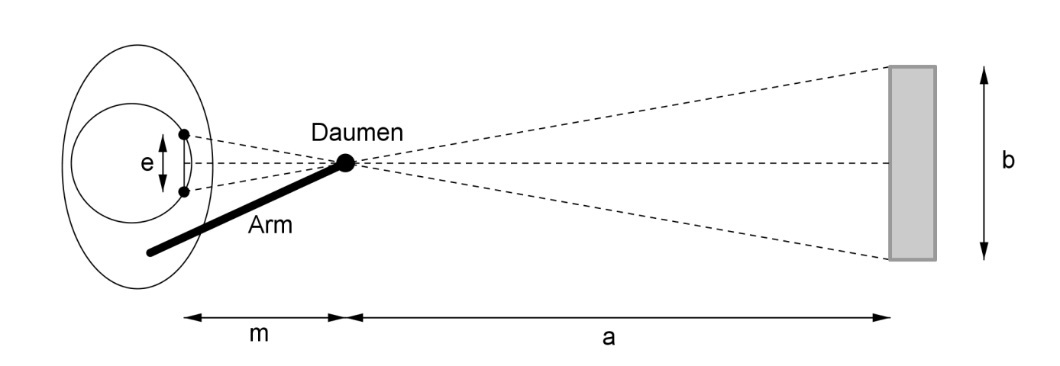

|  |
| --- |
| Beschreibung: C:\Users\maddin\Downloads\Gluehbirne.pngEine Messung mit dem Daumensprung durchführen  Um in einer Messsituation (wie oben abgebildet) den Abstand a zu einem Objekte zu bestimmen, muss man folgende Strecken messen/benötigt man folgende Strecken: ­  \_\_\_\_\_\_\_\_\_\_\_\_\_\_\_\_\_\_\_\_\_\_\_\_\_\_\_\_\_\_\_\_\_\_\_\_\_\_\_\_\_\_\_\_\_\_\_\_\_\_\_\_\_\_\_\_\_\_\_\_\_\_\_\_\_\_\_  \_\_\_\_\_\_\_\_\_\_\_\_\_\_\_\_\_\_\_\_\_\_\_\_\_\_\_\_\_\_\_\_\_\_\_\_\_\_\_\_\_\_\_\_\_\_\_\_\_\_\_\_\_\_\_\_\_\_\_\_\_\_\_\_\_\_\_  Bei der Messung mit dem Daumensprung muss man folgendes beachten:  \_\_\_\_\_\_\_\_\_\_\_\_\_\_\_\_\_\_\_\_\_\_\_\_\_\_\_\_\_\_\_\_\_\_\_\_\_\_\_\_\_\_\_\_\_\_\_\_\_\_\_\_\_\_\_\_\_\_\_\_\_\_\_\_\_\_\_  \_\_\_\_\_\_\_\_\_\_\_\_\_\_\_\_\_\_\_\_\_\_\_\_\_\_\_\_\_\_\_\_\_\_\_\_\_\_\_\_\_\_\_\_\_\_\_\_\_\_\_\_\_\_\_\_\_\_\_\_\_\_\_\_\_\_\_  Man kann den Abstand a anschließend so berechnen:  \_\_\_\_\_\_\_\_\_\_\_\_\_\_\_\_\_\_\_\_\_\_\_\_\_\_\_\_\_\_\_\_\_\_\_\_\_\_\_\_\_\_\_\_\_\_\_\_\_\_\_\_\_\_\_\_\_\_\_\_\_\_\_\_\_\_\_  \_\_\_\_\_\_\_\_\_\_\_\_\_\_\_\_\_\_\_\_\_\_\_\_\_\_\_\_\_\_\_\_\_\_\_\_\_\_\_\_\_\_\_\_\_\_\_\_\_\_\_\_\_\_\_\_\_\_\_\_\_\_\_\_\_\_\_  \_\_\_\_\_\_\_\_\_\_\_\_\_\_\_\_\_\_\_\_\_\_\_\_\_\_\_\_\_\_\_\_\_\_\_\_\_\_\_\_\_\_\_\_\_\_\_\_\_\_\_\_\_\_\_\_\_\_\_\_\_\_\_\_\_\_\_ |

|  |
| --- |
| **Zur Sicherheit:**  Besprecht eure letzten Ergebnisse, sodass jeder von euch alle Inhalte verstanden hat. Holt im Anschluss eine Laborbetreuerin/einen Laborbetreuer hinzu, der/dem ihr eure Ergebnisse erklärt. (Achtung: Jeder von euch sollte hierzu in der Lage sein!) Erst dann solltet ihr weiterarbeiten! |

Eine Strahlensatzfigur besteht aus zwei Strahlen (Halbgeraden) mit einem gemein­samen Anfangspunkt, die von zwei parallelen Geraden geschnitten werden. Bei dieser Figur erkennt man zwei ähnliche Dreiecke (In der Abbildung unten sind das rosa schraffierte Dreieck SAB und das hellblau schraffierte Dreieck SCD ähnlich.).

Liegt eine solche Strahlensatzfigur vor, so gelten die Strahlensätze:

|  |
| --- |
| **Die Strahlensätze**  Beschreibung: C:\Dokumente und Einstellungen\Martin\Eigene Dateien\Dropbox\Neuer Ordner\Merkblatt Strahlensätze\Strahlensaetze_neu.png  erster zweiter  Strahlensatz Strahlensatz |

|  |
| --- |
| Tipp: *Gehe bei Aufgaben, die du mit den Strahlensätzen lösen kannst, so vor:*   1. *Suche zunächst die ähnlichen Dreiecke.* 2. *Mache dir dann klar, welche Strecken in den beiden Dreiecken einander entsprechen.* 3. *Stelle dann mithilfe der Verhältnisse entsprechender Seiten eine Verhältnisgleichung auf und löse sie nach der gesuchten Streckenlänge auf.* |

Mathematik-Labor „Mathe-ist-mehr“

Didaktik der Mathematik (Sekundarstufen)  
Institut für Mathematik

Universität Koblenz-Landau  
Fortstraße 7

76829 Landau

www.mathe-ist-mehr.de  
www.mathe-labor.de

Zusammengestellt von:

|  |
| --- |
| Martin Dexheimer |

Betreut von:

Prof. Dr. Jürgen Roth

Rolf Oechsler

Veröffentlicht am:

04.09.2012